TRƯỜNG ĐẠI HỌC CÔNG NGHỆ TP. HỒ CHÍ MINH (HUTECH)
BÁO CÁO THỰC HÀNH
BÀI 6: BẢO MẬT VỚI DEVSECOPS
Môn học | Lập trình An ninh thông tin
Họ tên sinh viên | …………………………
MSSV | …………………………
Lớp / Nhóm | …………………………
Giảng viên | …………………………

GitHub: https://github.com/vhuy811/LTANTT (thư mục Buoi6)
TP. Hồ Chí Minh, tháng 10 năm 2026

1. Mục tiêu và môi trường
Bài thực hành giúp sinh viên tích hợp bảo mật vào quy trình CI/CD theo tinh thần DevSecOps: hiểu thiết kế pipeline an toàn, các lớp kiểm thử bảo mật tự động, bảo mật hạ tầng dạng mã (IaC); sau đó thực hành tạo pipeline GitLab CI/CD cơ bản (6.2.1) và pipeline build – triển khai website Docusaurus lên GitLab Pages (6.2.2).
Thành phần | Cấu hình sử dụng
Nền tảng | GitLab.com, project devsecops-lab (tài khoản miễn phí)
Runner | Project runner tự đăng ký, executor Docker, chạy bằng Docker Desktop trên máy cá nhân (GitLab.com yêu cầu xác minh thẻ khi dùng shared runner)
Ứng dụng | Docusaurus (classic, TypeScript) trên Node.js 22
Đầu ra | File .gitlab-ci.yml, artifact build/ và public/, trang GitLab Pages

2. Cơ sở lý thuyết

2.1 Thiết kế pipeline an toàn
Pipeline CI/CD an toàn cần: kiểm soát truy cập (MFA, quyền tối thiểu); quản lý bí mật (không viết khóa API/mật khẩu vào mã nguồn, dùng biến CI/CD được bảo vệ hoặc Vault, quét rò rỉ bằng truffleHog); ký và kiểm tra tính toàn vẹn của commit/artifact; các security gate bắt buộc (SAST, SCA, DAST) để dừng pipeline khi có lỗi nghiêm trọng; giám sát và audit mọi lần chạy; và bảo vệ runner (cô lập, cập nhật thường xuyên, hạn chế mạng).

2.2 Kiểm thử bảo mật tự động
- SAST – phân tích tĩnh mã nguồn để tìm lỗi logic, injection, lộ dữ liệu.
- DAST – kiểm thử ứng dụng đang chạy để phát hiện hành vi nguy hiểm.
- SCA – kiểm tra thư viện bên thứ ba có lỗ hổng đã biết.
- Secret scanning – dò API key, mật khẩu, token bị lộ trong mã.
Việc đưa các kiểm tra này vào sớm (Shift Left) giúp giảm chi phí khắc phục; cần cấu hình hợp lý để hạn chế false positive.

2.3 Bảo mật hạ tầng dạng mã (IaC)
IaC (Terraform, Ansible, CloudFormation) giúp tự động hóa hạ tầng nhưng cấu hình sai sẽ được nhân bản nhanh chóng. Cần quét cấu hình IaC để phát hiện quyền quá rộng, mã hóa yếu, mở cổng không cần thiết ngay trong pipeline trước khi triển khai.

2.4 GitLab CI/CD
File .gitlab-ci.yml ở thư mục gốc định nghĩa pipeline gồm các stage (thứ tự thực hiện) và job (tác vụ trong stage). Job cùng stage chạy song song; stage sau chỉ chạy khi stage trước thành công. Runner là tác nhân thực thi job (máy thật hoặc container). Artifacts cho phép chuyển tệp đầu ra giữa các job. Biến định nghĩa sẵn như $GITLAB_USER_LOGIN, $CI_COMMIT_BRANCH được điền khi job chạy.
Lưu ý: hai bài thực hành chủ yếu dạy cơ chế CI/CD; để thành pipeline DevSecOps hoàn chỉnh cần bổ sung các job SAST/SCA/secret scanning (xem mục 6).

3. Thực hành 6.2.1 – Tạo và chạy pipeline cơ bản

3.1 Chuẩn bị project và runner
Bước 1. Tạo project trống devsecops-lab trên GitLab.com, khởi tạo với README (ảnh thực tế bên dưới).
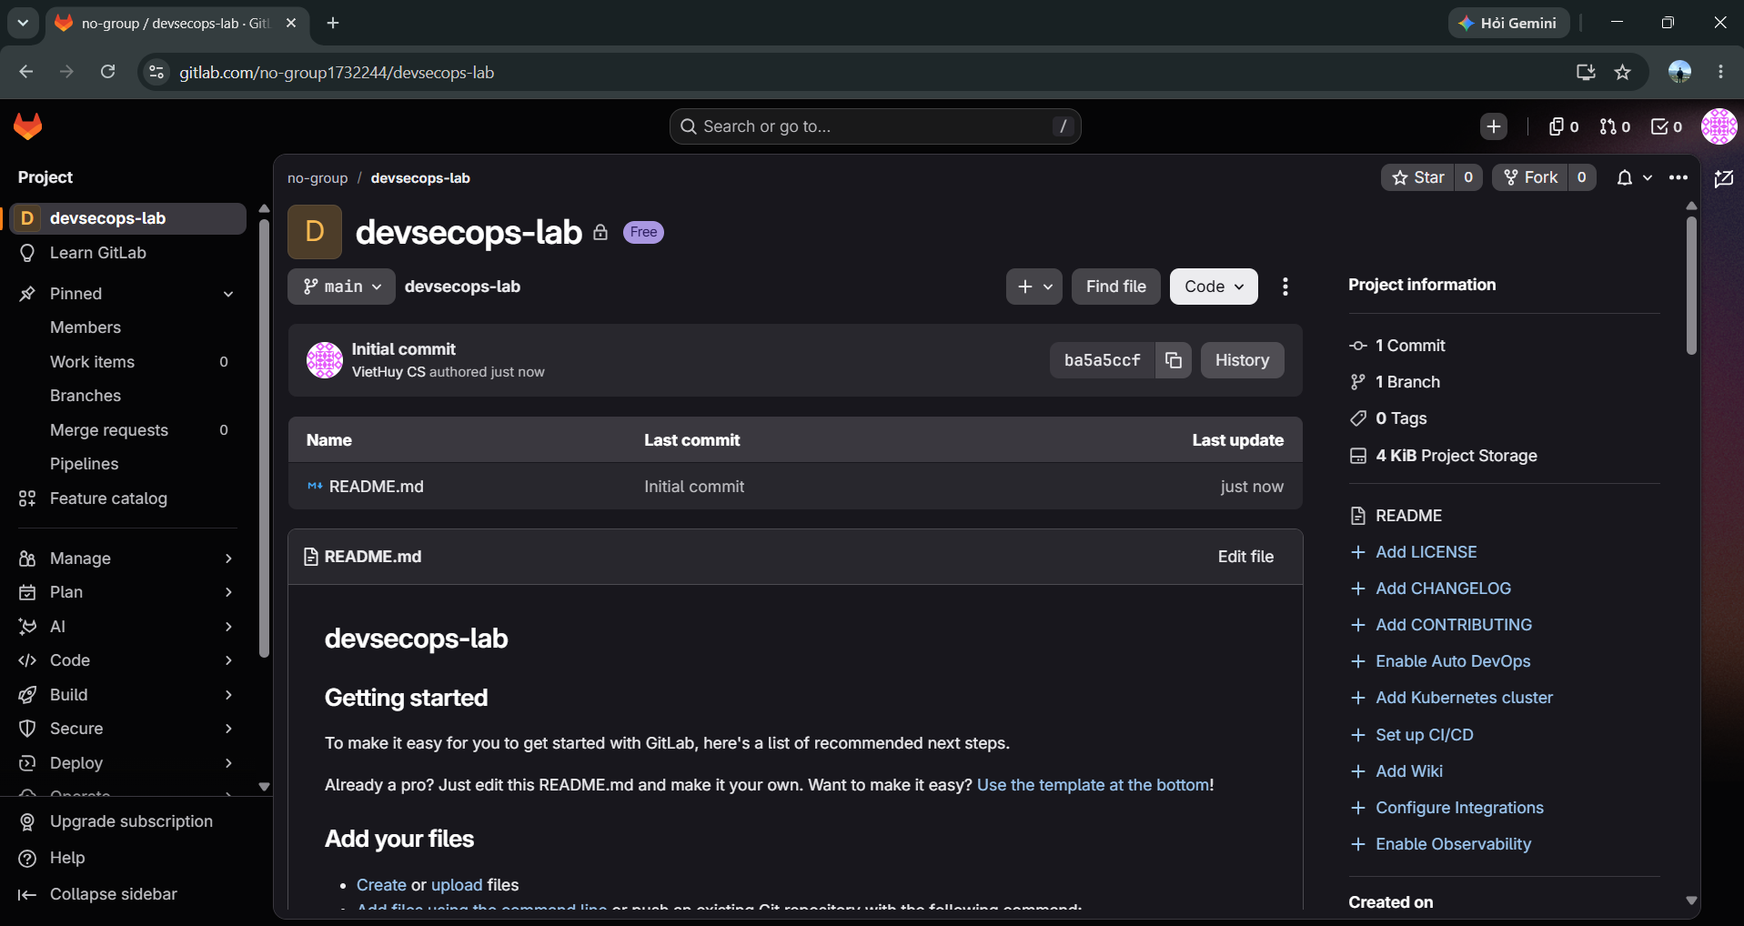
Hình 1. Project devsecops-lab đã tạo trên GitLab.
Bước 2. Vào Settings > CI/CD > Runners, tắt instance runner, tạo project runner (Run untagged jobs) rồi đăng ký runner Docker bằng Docker Desktop theo hướng dẫn trong thư mục runner/ (docker-compose.yml và lệnh gitlab-runner register).
[DÁN ẢNH CHỤP MÀN HÌNH THẬT TẠI ĐÂY]
Settings > CI/CD > Runners – chụp danh sách runner có chấm xanh.

Hình 2. Runner local-docker đã đăng ký cho project, trạng thái online (chấm xanh).

3.2 Tạo .gitlab-ci.yml
Bước 3. Code > Repository > New file, đặt tên .gitlab-ci.yml và dán cấu hình sau.
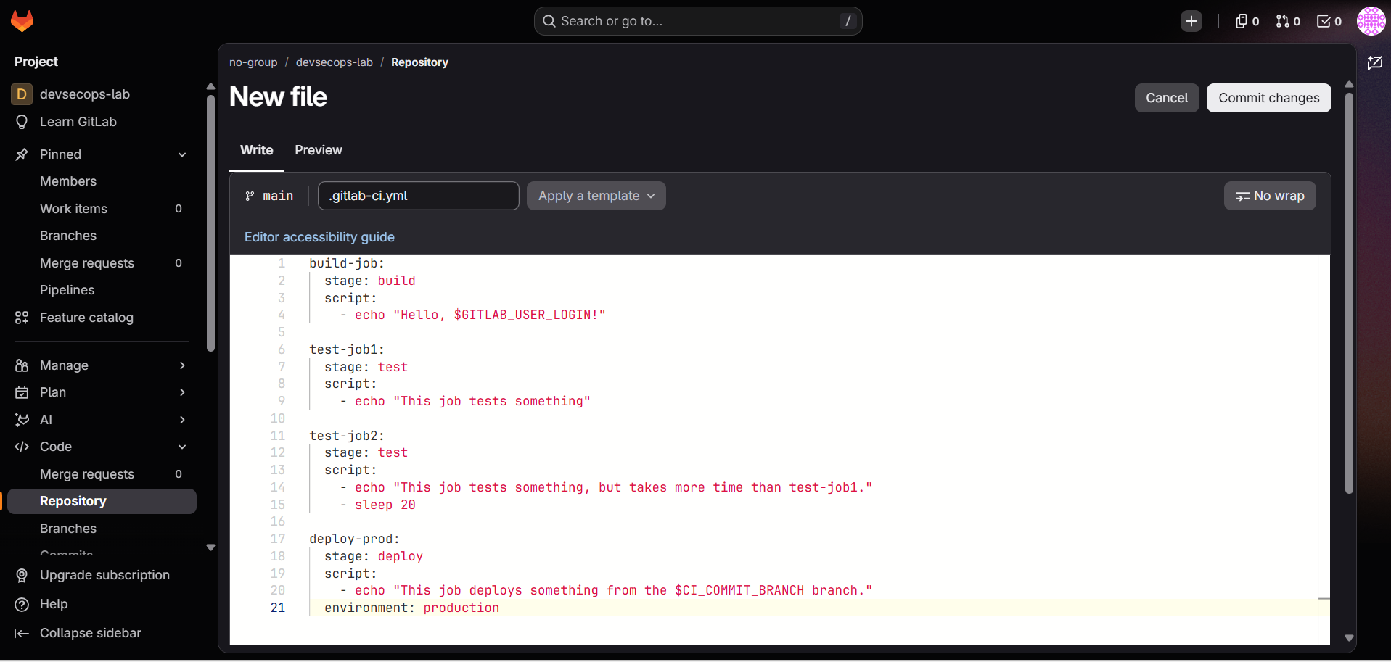
Hình 3. Soạn .gitlab-ci.yml trên GitLab trước khi commit.
stages:
- build
- test
- deploy

build-job:
stage: build
script:
- echo "Hello, $GITLAB_USER_LOGIN!"

test-job1:
stage: test
script:
- echo "This job tests something"

test-job2:
stage: test
script:
- echo "This job tests something, but takes more time than test-job1."
- echo "After the echo commands complete, it runs the sleep command for 20 seconds"
- echo "which simulates a test that runs 20 seconds longer than test-job1"
- sleep 20

deploy-prod:
stage: deploy
script:
- echo "This job deploys something from the $CI_COMMIT_BRANCH branch."
environment: production

Giải thích: pipeline có 3 stage (build → test → deploy) và 4 job. test-job1 và test-job2 cùng stage test nên chạy song song; deploy-prod chỉ chạy khi cả hai test thành công. environment: production tạo môi trường triển khai được theo dõi trong Deploy > Environments.

3.3 Xem pipeline và job
Bước 4. Commit changes; GitLab tạo pipeline và runner thực thi các job. Vào Build > Pipelines để xem trạng thái.
[DÁN ẢNH CHỤP MÀN HÌNH THẬT TẠI ĐÂY]
Build > Pipelines – chụp cả cột ID pipeline, commit và Stages.

Hình 4. Danh sách pipeline sau khi commit (trạng thái Passed).
Bước 5. Mở pipeline để xem sơ đồ: build-job → (test-job1 ∥ test-job2) → deploy-prod.
[DÁN ẢNH CHỤP MÀN HÌNH THẬT TẠI ĐÂY]
Bấm vào ID pipeline – chụp tab Pipeline.

Hình 5. Sơ đồ pipeline gồm 3 stage, 4 job đều có dấu tích xanh.
Bước 6. Mở job deploy-prod để đọc log: thấy dòng “This job deploys something from the main branch.” và “Job succeeded”.
[DÁN ẢNH CHỤP MÀN HÌNH THẬT TẠI ĐÂY]
Bấm tên job deploy-prod – chụp log và nhãn passed.

Hình 6. Log của job deploy-prod (Job succeeded).
Nhận xét: pipeline thể hiện rõ phụ thuộc giữa stage và chạy song song trong cùng stage; biến $GITLAB_USER_LOGIN và $CI_COMMIT_BRANCH được thay giá trị khi chạy. Job deploy ở đây chỉ in thông báo, chưa triển khai thật.

4. Thực hành 6.2.2 – Pipeline phức tạp: Docusaurus và GitLab Pages

4.1 Tạo site Docusaurus
git clone https://gitlab.com/<username>/devsecops-lab.git
cd devsecops-lab
npx create-docusaurus@latest . classic --typescript
git add .
git commit -m "Add simple generated Docusaurus site"
git push origin main

Trong docusaurus.config.ts cấu hình url = https://<username>.gitlab.io và baseUrl = /devsecops-lab/ (đúng tên project, nếu sai site sẽ mất CSS/JS). Cần commit cả package-lock.json để npm ci cài đúng phiên bản phụ thuộc. Mã nguồn đầy đủ nằm trong thư mục lab06-docusaurus/.

4.2 Job build
Bước đầu dùng một job đơn giản để kiểm tra runner (test-job in “This is my first job!” và date), sau đó thay bằng build-job dùng image node để cài phụ thuộc, build trang tĩnh và lưu thư mục build/ làm artifact:
build-job:
image: node:22
script:
- npm ci
- npm run build
artifacts:
paths:
- build/

[DÁN ẢNH CHỤP MÀN HÌNH THẬT TẠI ĐÂY]
Mở job build-job – chụp phần cuối log có Compiled/Generated static files và Job succeeded.

Hình 7. Log build-job: npm ci, npm run build (exit code 0) và “Uploading artifacts”.
[DÁN ẢNH CHỤP MÀN HÌNH THẬT TẠI ĐÂY]
Bên phải trang job – bấm Browse, chụp cây thư mục.

Hình 8. Artifacts của build-job chứa thư mục build/ (nút Browse).

4.3 Job pages – triển khai GitLab Pages
Thêm stage deploy và job pages (tên bắt buộc là pages). Artifacts của build-job được tải tự động; vì GitLab Pages đọc thư mục public/ nên cần đổi tên build/ thành public/:
stages:
- build
- deploy

build-job:
stage: build
image: node:22
script:
- npm ci
- npm run build
artifacts:
paths:
- build/
expire_in: 1 week

pages:
stage: deploy
script:
- mv build/ public/
artifacts:
paths:
- public/
rules:
- if: $CI_COMMIT_BRANCH == $CI_DEFAULT_BRANCH

Khi pages thành công sẽ xuất hiện thêm job pages:deploy – đây là bước GitLab xuất bản Pages.
[DÁN ẢNH CHỤP MÀN HÌNH THẬT TẠI ĐÂY]
Build > Pipelines > bấm pipeline mới nhất.

Hình 9. Pipeline gồm build-job (stage build), pages và pages:deploy (stage deploy).
Xem website: Deploy > Pages, tắt Use unique domain (nếu có), lấy liên kết dạng https://<username>.gitlab.io/devsecops-lab/.
[DÁN ẢNH CHỤP MÀN HÌNH THẬT TẠI ĐÂY]
Deploy > Pages – chụp mục Access pages.

Hình 10. Trang Deploy > Pages hiển thị URL đã triển khai.
[DÁN ẢNH CHỤP MÀN HÌNH THẬT TẠI ĐÂY]
Mở URL – chụp cả thanh địa chỉ.

Hình 11. Website Docusaurus đã triển khai mở trên trình duyệt (thấy rõ URL).

5. Kết quả và đánh giá
Hạng mục | Tiêu chí đạt | Minh chứng
Project GitLab | Project devsecops-lab tồn tại | Hình 1
Runner | Runner online, chạy được job | Hình 2
Pipeline 6.2.1 | 4 job passed, test chạy song song | Hình 4–6
Build Docusaurus | npm ci, npm run build exit code 0; artifact build/ | Hình 7–8
GitLab Pages | pages và pages:deploy thành công, URL mở được | Hình 9–11

Khó khăn và cách xử lý: (1) shared runner yêu cầu xác minh thẻ → dùng project runner Docker tự đăng ký; (2) job treo ở trạng thái pending → bật Run untagged jobs và tắt instance runner; (3) npm ci lỗi do thiếu package-lock.json → commit lockfile; (4) site mất CSS → sửa url/baseUrl cho đúng tên project; (5) Pages không xuất hiện → job phải tên pages và artifact nằm trong public/.

6. Mở rộng DevSecOps: thêm security gate
Từ pipeline trên có thể thêm stage test với các job bảo mật bắt buộc, ví dụ dùng template có sẵn của GitLab:
include:
- template: Security/SAST.gitlab-ci.yml
- template: Security/Secret-Detection.gitlab-ci.yml
- template: Security/Dependency-Scanning.gitlab-ci.yml

Các job này tự động quét mã nguồn (SAST), phát hiện bí mật bị lộ và thư viện có lỗ hổng; nếu có lỗi nghiêm trọng, pipeline dừng và báo cho developer trước khi deploy. Một số template yêu cầu gói GitLab cao hơn nên đây là phần tham khảo.

7. Kết luận
Qua bài thực hành, sinh viên nắm được cấu trúc file .gitlab-ci.yml (stage, job, script, image, artifacts, rules), cách đăng ký và sử dụng runner, cách xem log pipeline, và quy trình build – triển khai website tĩnh lên GitLab Pages. Đây là nền tảng để tích hợp các cổng kiểm tra bảo mật (SAST, SCA, secret scanning, IaC scanning) vào CI/CD theo hướng DevSecOps.

Tài liệu tham khảo
- Văn Thiên Hoàng, & Nguyễn Trọng Minh Hồng Phước. (2025). Lập trình an ninh thông tin. HUTECH.
- GitLab. (n.d.). GitLab CI/CD documentation. https://docs.gitlab.com/ci/
- GitLab. (n.d.). GitLab Pages. https://docs.gitlab.com/user/project/pages/
- Docusaurus. (n.d.). Installation. https://docusaurus.io/docs/installation
- Gruhn, V. (2020). Securing DevOps. O'Reilly Media.
- OWASP Foundation. (n.d.). OWASP Top Ten. https://owasp.org/www-project-top-ten/

